АРЖЕНТИНА – Буенос Айрес и Патагония – Великденски о-в и ЧИЛИ
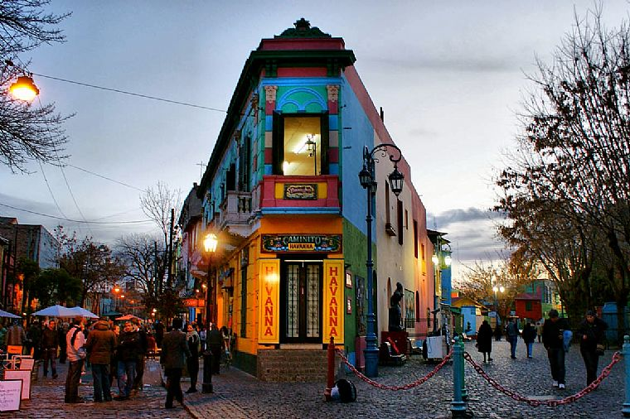
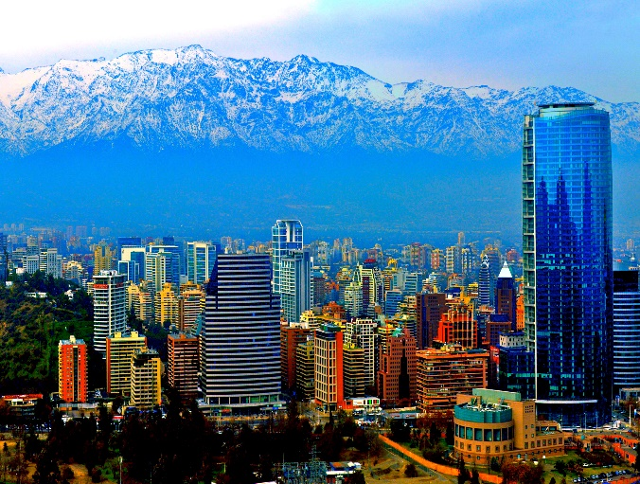
Южноамериканско приключение

Обиколна програма с екскурзовод на български език

София – Рим – Буенос Айрес – Ушуая – Калафате – Пуерто Наталес – Пунта Аренас – Сантиаго – Великденски остров Рапа Нуи – Сантиаго – Рим – София
17 дни/ 14 нощувки/14 закуски/5 обяда/ 3 вечери
Дата: от 22 август до 07 септември 2018 г.

1 ден София – Рим – Буенос Айрес
Среща на летище София и в 19.05 ч. полет на авиокомпания ALITALIA за Рим. Кацане в 20.00 ч. и в 21.45 ч. полет за Буенос Айрес.
2 ден Буенос Айрес
Кацане на летището в Буенос Айрес в 06.45 ч. Посрещане от представител на местната агенция и начало на туристическа обиколка (комбинирана) на града по известните булеварди Санта Фе и 9 юли с разглеждане на площад де Майо, сградата на Правителството, Националния Конгрес, Театър Колумб, Обелиска – символът на града, Катедралата, квартал Реколета, пристанището Мадеро, кварталите Сан Телмо и Ла Бока. Разходка по Каминито – уличката на емигрантите и парка Палермо. Настаняване в хотел в Буенос Айрес. Свободно време. Нощувка.
3 ден Буенос Айрес
Закуска. Свободно време или по желание срещу доплащане екскурзия - излет сред природата на южноамериканската пампа. Посещение на типична ферма на гаучос /аржентински каубои/, където ще бъдете посрещнати със специален обяд с креолска скара. Фиеста Гауча е незабравимо изживяване с много вино, песни, танци и състезания на кон. Ще имате възможност да се запознаете с местния бит и обичаи. Ще се насладите и на шоу-демонстрация на ловкостта на гаучосите. Връщане в хотела. Вечерта Танго шоу с включена вечеря. Нощувка.
4 ден Буенос Айрес – Ушуая
Закуска. Трансфер до летището и полет за Ушуая. Столицата на най-южната аржентинска провинция е и най-южният град на планетата. Най-големият град на Огнената земя е уникално място, притежаващо неподправен чар. Въпреки суровия климат, Ушуая привлича туристи, желаещи да се докоснат до студената красота на това далечно кътче. Кацане на летището, трансфер и настаняване в хотел. В следобедните часове трансфер до пристанището и начало на круиз по водите на протока Бийгъл, откъдето се разкриват красиви гледки към града. Катамаранът минава и покрай някои от по-малките острови, върху чиито брегове могат да се видят колонии от морски лъвове, тюлени, корморани и други представители на местната фауна. При повече късмет във водите на протока могат да се видят и делфини. Връщане в Ушуая. Нощувка.
5 ден Ушуая
Закуска. Начало на 4-часов тур на Националния парк Огнена Земя. Разположен на границата с Чили и заемащ площ от около 60 хил. кв/км., представлява един от най-завладяващите природни пейзажи, които могат да попаднат пред очите на пътешественика. Величествени върхове, речни долини и езера, гъсти гори и пясъчни плажове обитавани от пингвини, тюлени, морски лъвове и много други представители на местната фауна. Нощувка.
6 ден Ушуая – Калафате
Закуска. Трансфер до летището и полет за Калафате. Кацане и посрещане на летището от местния представител. Трансфер и настаняване в хотел. Време за разходка в Калафате. Нощувка.
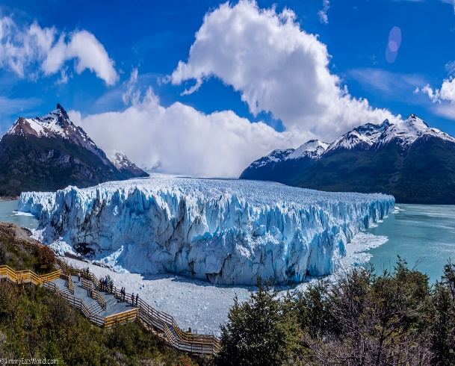
7 ден Калафате – Перито Морено
Закуска. Целодневен тур до един от най-красивите глетчери в света Перито Морено. Това е единственият ледник в света, който все още увеличава своята площ. Неговите размери са наистина колосални - дължина около 200 км, ширина над 4 км и средна височина от около 75 м. Турът ще ви отведе и по водите на езерото Рико, предоставяйки ви прекрасна възможност за снимки и съзерцание на едно от най–внушителните творения на природата. Връщане в Калафате. Нощувка.

8 ден Калафате – Пуерто Наталес
Закуска. Трансфер до автогарата и продължаване с автобус до Пуерто Наталес – малко градче, дължащо своята популярност на близостта си до Националния парк Торес дел Пайне. Настаняване в хотел. Нощувка.
9 ден Пуерто Наталес – Торес дел Пайне
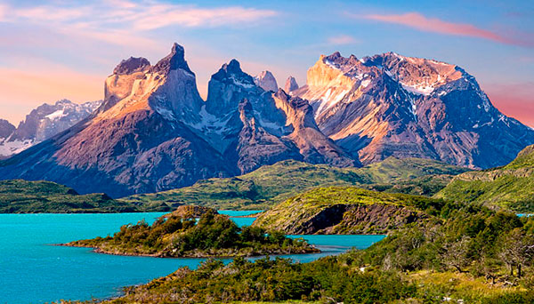
Закуска. Отпътуване към Торес дел Пайне, най - известния и голям парк на територията на Чили. Повече от 150 000 туристи годишно остават омагьосани от величието на природата и уникалното съчетание на могъщи планини, вековни глетчери и бистри езера. Обиколката започва с пещерата на Милодона, където са намерени едни от най-добре запазените останки от този бозайник, живял преди около 12 000 г. Обяд в местен ресторант. Разглеждането продължава с лагуна Амарга, чиито бели брегове, покрити със сол, привличат десетки видове редки птици, включително и розово фламинго. Следващите впечатления са от езерото Пехое и прекрасни гледки към върховете на Корделиера Пайне. След почивката обиколката на парка продължава с посещение на езерото Грей и впечатлителна панорама към едноименния глетчер. Връщане в хотела в Пуерто Наталес. Нощувка.
10 ден Пуерто Наталес – Пунта Аренас – Сантяго
Закуска. Трансфер до Пунта Аренас. Обяд в местен ресторант. Полет до Сантяго. Кацане в чилийската столица. Сантяго е град, в който история и модерност се съчетават в неповторим архитектурен ансамбъл. Настаняване в хотел. Нощувка.
11 ден Сантяго
Закуска. Начало на полудневен тур на града. Акцентът на обиколката e на сградата на Президентството - дворецът де ла Монеда и историческия център на града. Основни атракции са централният площад Пласа де армас - винаги оживен и изпълнен с хора, Катедралата, издигната през далечната 1748 г., Националната библиотека, Градският театър и църквата на Св. Франциск, която е и най-старата в града. Обяд в местен ресторант. Посещение на винарна и дегустация на местни сортове вина. Връщане в хотела. Нощувка.
12 ден Сантяго – Великденски остров Рапа Нуи
Закуска. Трансфер до летището и полет до Великденски остров Рапа Нуи. Кацане на летище Матавери и първи впечатления. Време е да потънем в мистерията на красивия Великденски остров Рапа Нуи. Приказна зеленина и синьо океанско безбрежие ви отнасят в свят, далечен от вашия. Приказният характер на мястото се допълва и от загадъчните моаи, които от десетилетия тормозят умовете на изследователите и посетителите на острова. Чия майсторска ръка е изваяла тези фигури, какво е било тяхното предназначение, каква техника е използвана за преместването и извайването на огромните монолити са въпроси, които и до днес са обект на различни спекулации в научните среди. При всички случаи посещението на Великденския остров Рапа Нуи е едно незабравимо преживяване. Посрещане на летището с цветни гирлянди. Настаняване в хотел. Кратка почивка и начало на полудневен тур на острова. Посещение на вулкана Рано Кау и на церемониалния център Оронго, където се е провеждал важен церемониал, свързан с културата, наследила създателите на моаите, която въздига в култ човека-птица, чиито изображения могат да бъдат видени изсечени в скалите. Следваща спирка е пещерата Ана Кай Тангата, известна със своите древни рисунки. Програмата на острова предвижда посещение на Аху Винапу – комплекс, използван от местните жители, който според Тур Хайердал показва множество сходства с градежите на инките в Саксайуаман. Връщане в хотел. Нощувка.
13 ден Рапа Нуи
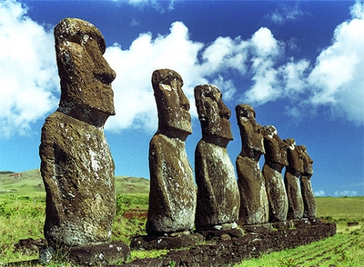
Закуска. Еднодневен тур с включен сух пакет за обяд. Първата спирка е Аху Вайху, където лежат осем големи моаи, съборени най–вероятно по времето на племенни конфликти, избухнали на острова и породени от липсата на достатъчно ресурси или поради религиозни причини. Следващата спирка е гробницата на Хоту Мату‘а, легендарен прародител на жителите на Рапа Нуи, първи колонизатор на острова. Следват посещения на Аху Тонгарики и Аху Те Пито Кура, където се намира най-големият моай на острова с височина от 10 м и маса от 85 тона. В този комплекс се намира и Пъпът на света – идеално кръгъл камък, който според легендата е донесен на острова от Хото Мату‘а. Програмата продължава и с Рано Рараку – вулканичен кратер, чиято застинала лава е използвана за изгражадането на 95% от моаите. Обиколката на острова ще завърши на великолепния плаж Анакена, известен с белия си пясък и кристално чистите си води. Свободно време и връщане в хотела. Вечеря. Нощувка.
14 ден Рапа Нуи – Сантяго
Закуска. Трансфер до летището и полет за Сантяго. Посрещане, трансфер и настаняване в хотел. Вечеря. Нощувка.
15 ден Сантяго – Валпараисо – Виня дел Мар
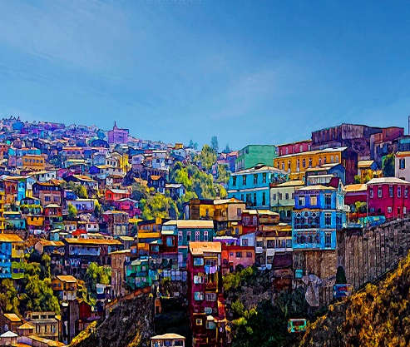
Закуска. Отпътуване към бреговете на Тихия Океан, като пътят преминава през живописните долини на Куракави и Касабланка, прочути със своите традиции в областта на винепроизводството и най–вече на бяло вино от вида Совиньон блан. Първата спирка е във Валпараисо (UNESCO), който днес е главно пристанище на Чили и има статут на законодателна столица на страната. Градът пленява посетителите си с пъстроцветните си къщи, кацнали на десетки хълмове, с тесните си живописни улички и стълбища, декорирани с многоцветна керамика иа фаянс. Посещението на Валпараисо включва площад Сотомайор, площада на Победата и разходка до някой от най – известните хълмове в града. Свободно време за разходка и посещение на дома на най–прочутия чилийски писател Пабло Неруда. Обяд в местен ресторант. Програмата продължава с посещение на Виня дел Мар – известен като градът-градина, заради парковете и цветните лехи, които разкрасяват градския пейзаж. Връщане в Сантяго. Вечеря. Нощувка.
16 ден Сантяго – Рим
Закуска. Трансфер до летището и в 10.50 ч. полет за Рим.
17 ден Рим – София
Кацане в Рим в 07.05 ч. и в 15.20 ч. продължаване с полет за България. Кацане на летище София в 18.15 ч.
Пакетна цена: 8395 лв.
Ранни записвания: отстъпка 200 лв. до 19.03.2018 г.
Цената включва: самолетен билет с включени летищни такси София–Рим–Буенос Айрес–Сантяго–Рим–София на авиокомпания ALITALIA, самолетни билети с включени летищни такси за вътрешните полети Буенос Айрес – Ушуая, Ушуая – Калафате, Пунта Аренас – Сантяго, Сантяго – Великденски остров Рапа Нуи – Сантяго, 14 нощувки в хотели 4***, от които 2-в Буенос Айрес, 2-в Ушуая, 2-в Калафате, 2-в Пуерто Наталес, 4-в Сантяго и 2-в Рапа Нуи, 14 закуски, 5 обяда в местни ресторанти, единият сух пакет, 3 вечери в ресторантите на хотелите/местни ресторанти, всички трансфери по програмата, входни такси в посочените обекти, обиколка на Буенос Айрес, круиз по водите на протока Бийгъл, 4-часов тур на Националния парк Тиера дел Фуего „Огнената Земя“, целодневен тур до ледника Перито Морено, посещение на природния резерват Торес дел Пайне с включена входна такса за парка и пещерата на Милодона, обиколка на Сантяго с включена дегустация на местни сортове вина, посещение на Великденския о-в Рапа Нуи, екскурзия до Валпараисо и Виня дел Мар, местни екскурзоводи на испански/английски език, водач-преводач на български език от агенцията.
Забележка: пакетната цена е калкулирана при курс 1 USD = 1.70 лв. При увеличение на обменния курс, пакетната цена ще бъде преизчислена.
Доплащане за:
- единична стая – 1410 лв.
- медицинска застраховка с покритие минимум 25 000 EUR покритие – 32 лв., за лица над 65 г. – 48 лв.; за лица над 70 г. – 64 лв.
- входна такса за влизане във Великденския остров – 60 USD /заплаща се на летището/
- при недостигнат мин. брой от 15 туристи, но не по – малко от 10 тур. – доплащане от 295 EUR
- бакшиши за шофьори, екскурзоводи и пиколи – 45 EUR /заплащат се с основния пакет/.

Допълнителни мероприятия:
- Фиеста Гауча с включен обяд – 150 USD /заплаща се с основния пакет/.
Примерни хотели по програмата:
хотел Americas Towers 4**** (https://www.hotelescyan.com/cyanamericastowershotel/en/) в Буенос Айрес или подобен, хотел Fueguino 4**** (http://www.fueguinohotel.com.ar/) или подобен в Ушуая, хотел Kosten Aike 4****(http://www.kostenaike.com.ar/) в Калафате или подобен, хотел Costaustralis 4**** (www.hoteles-australis.com) в Пуерто Наталес или подобен, хотел Atton El Bosque 4**** (www.atton.cl) в Сантяго или подобен, хотел Tahatai 4****(www.hoteltahatai.cl) или подобен в Рапа Нуи.
Минимален брой туристи за осъществяване на екскурзията: 15 туристи
Срок за уведомление при недостигнат минимален брой туристи: 10 дни преди началната дата.
Начин на плащане: депозит – 2500 лв., доплащане – до 30 дни преди отпътуване.
Застраховка „Отмяна на пътуване“: предоставяме възможност за сключване на допълнителна застраховка “Отмяна на пътуване” по чл. 80, ал. 1, т.14 от Закона за туризма, покриваща разходите за анулиране на пътуването, за съкращаване и прекъсване на пътуването, поради здравословни причини на пътуващия, негови близки, неотложно явяване на дело, съкращаване от работа и др. Стойността на застраховката се изчислява на база крайна дължима сума по договора, като има значение и възрастта на Потребителя. В зависимост от възрастта на туриста стойността на застраховката е между 3% и 8% върху крайната дължима сума по договора за организирано пътуване.
Туроператор “ТА Мондел Травел” е застрахована по смисъла на чл. 97, ал.1 от Закона за туризма
в застрахователна компания АЛИАНЦ БЪЛГАРИЯ със застрахователна полица №
13160173000000032/ валидна до 30.07.2018 г.

